Установка программы Embird
Вы можете установить программу Embird в демонстрационном или полнофункциональном режиме. Полнофункциональный режим возможен после оплаты и получения регистрационного пароля. Однако, если перед покупкой вы хотели бы получше познакомиться с программой, имеется прекрасная возможность скачать и установить ее у себя на компьютере бесплатно. Демонстрационная версия Embird сохраняет свою работоспособность (с некоторыми ограничениями в работе ряда модулей) в течение 30 дней, после чего вам потребуется приобрести лицензию. Заново устанавливать при этом программу вам не придется – только ввести регистрационный пароль, что чрезвычайно удобно. И процесс установки программы в демонстрационном режиме или уже после оплаты необходимых вам модулей, отличается очень незначительно.

Предлагаем вашему вниманию иллюстрированный мастер-класс, который, мы надеемся, сделает для Вас процесс установки Embird понятным и несложным. Если же какие то моменты оказались упущенными, пожалуйста, напишите по адресу embgallery@gmail.com, мы обязательно постараемся вам помочь.

После приобретения программы вы получили от разработчика два письма – они пришли на указанный вами адрес электронной почты. В одном письме содержится пароль (Registration password) от основного модуля программы (набор из букв, цифр и знаков), а также пароли, состоящие из цифр, для плагинов, если они вами также приобретались. В другом письме имеется прикрепленный файл PASSWORD.KLC. Это важная информация, которая понадобится вам при каждой установке программы, поэтому не удаляйте эти письма.

Если вы пока что программу не приобретали – не беда, просто проигнорируйте абзац выше.
Перед началом установки Embird 2013 на Windows7, пожалуйста,
установите ползунок для управления учетными записями пользователей на "Никогда не уведомлять" в меню Пуск/Панель управления/Учетные записи пользователей/Изменение параметров контроля учетных записей. После изменения перезагрузите компьютер.
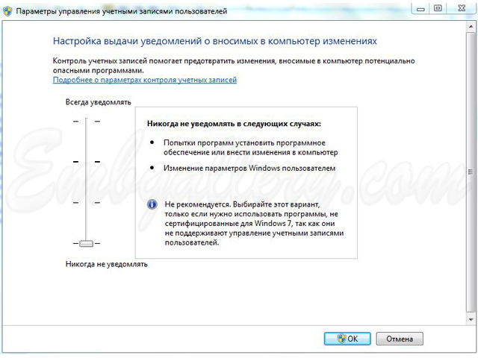
- Откройте папку, в которой находятся установочные файлы программы и плагинов. Если их у вас еще нет – скачайте их вот здесь: http://embgallery.com/embird-2013-demo

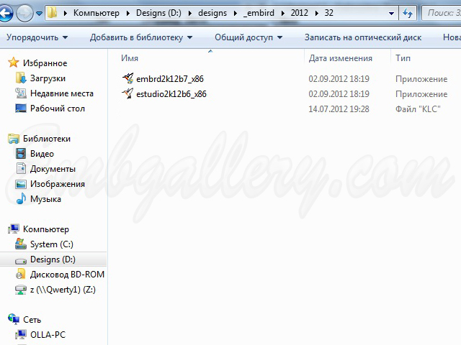

2.Двойным кликом мыши запустите установочный файл основного модуля. В открывшемся окне нажмите кнопку «Setup».

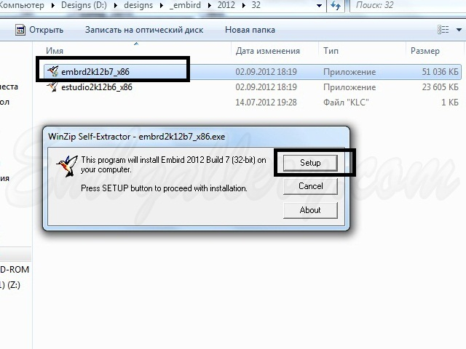

3.В следующем окошке вам предлагается оплатить программу через официальный сайт (кнопка «Yes»). Если программа уже оплачена, или же вы планируете сделать это позже через наш сайт, нажмите кнопку «No», чтобы продолжить установку.
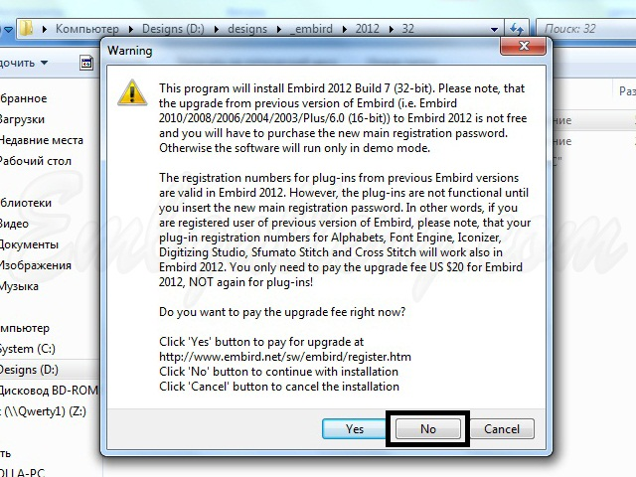

4. Далее предлагается внести изменения в параметрах контроля учетных записей вашего компьютера, если вы уже внесли эти изменения в настройки, нажмите кнопку «ОК»
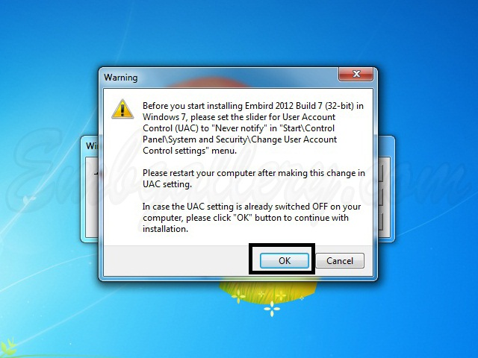

5.Поменяйте язык программы на «Русский».
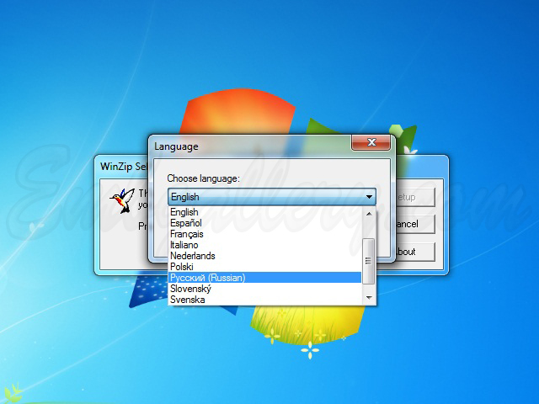

6.Подтвердите свое согласие с условиями лицензионного соглашения и нажмите кнопку «Установка».
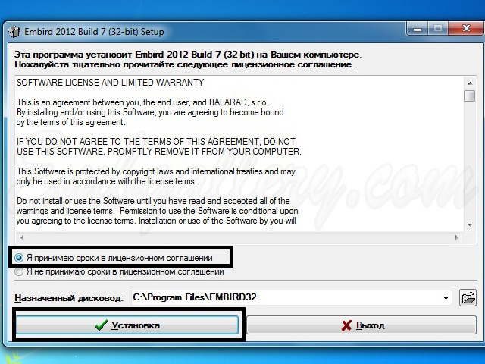

7.Скопируйте полученный в письме пароль для основного модуля и вставьте его в поле « Пароль регистрации». Заполните поля, отмеченные звездочкой (страну выберите из списка, нажав на стрелку справа). Нажмите «Далее»
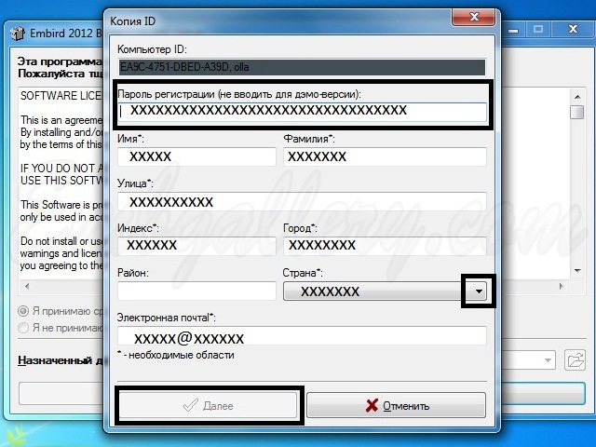

8.Далее программа предложит вам установить приложение для быстрого поиска и просмотра файлов на компьютере. Нажмите «Yes», если собираетесь установить это приложение или «No», в случае, если это приложение вам не нужно. На установку программы это не повлияет.
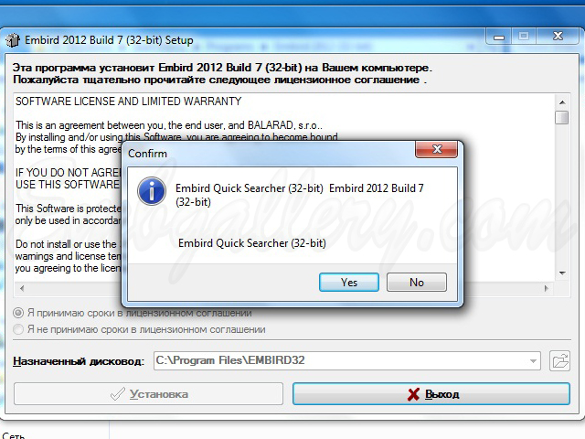

9.Некоторое время будет происходить установка программы на ваш компьютер. После того, как процесс завершится, нажмите «ОК». Иконка программы появится на рабочем столе.
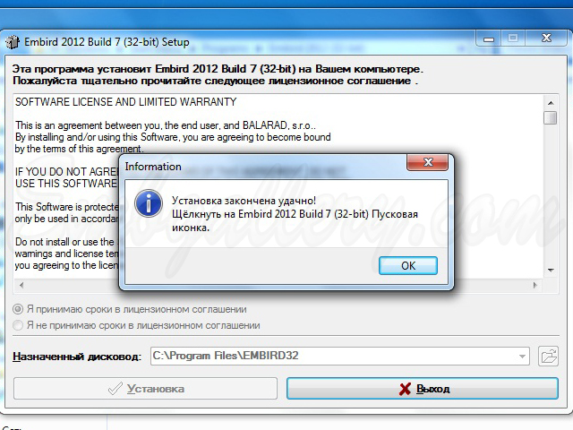

10. Прежде, чем начать пользоваться программой, необходимо загрузить файл, который вы получили в письме (PASSWORD.KLC). в папку с установленной программой. Для 32-битной Windows это папка C:\Program Files\EMBIRD32, для 64-битной Windows - C:\Program Files\EMBIRD64.

11. При первом запуске программы вам предлагается активировать её. Нажмите кнопку «Активировать программу «Embird». После активации нажмите «ОК»
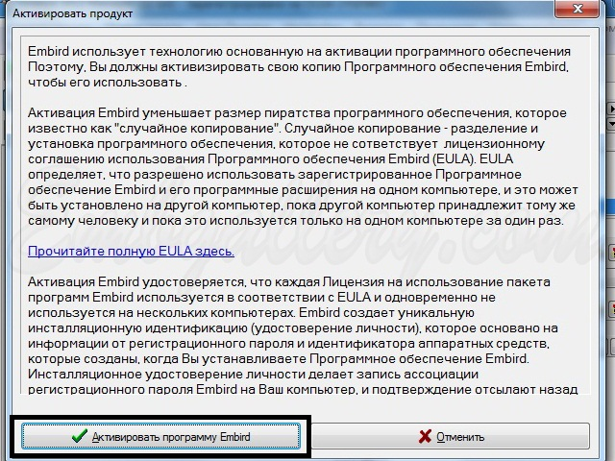

12.Далее необходимо установить свои настройки.
А) Выберите язык.
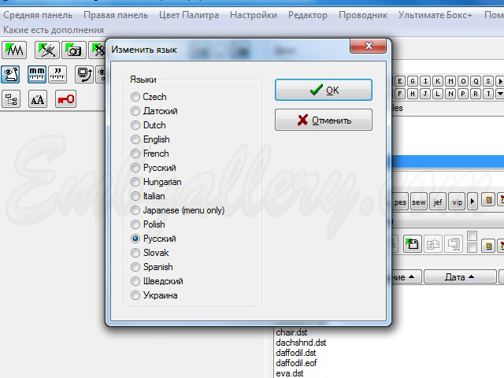

Б) Откалибруйте дисплей. Для этого измерьте линейкой квадрат и установите реальные, измеренные вами, значения высоты и ширины в мм, нажимая стрелки вверх или вниз.
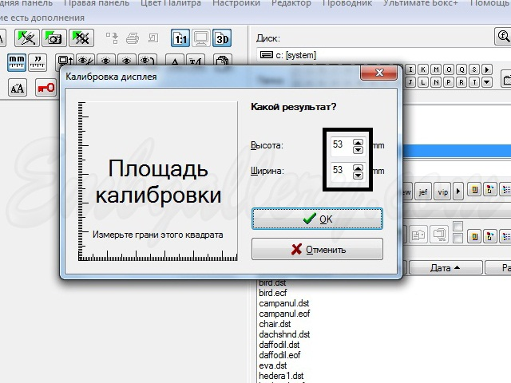

В) Для удобства просмотра дизайнов в папках, настройте Iconizer.
( Этот плагин является составной частью основного модуля программы, но его необходимо оплачивать отдельно).
В верхнем окошке этого меню отметьте галочками файлы, которые будут автоматически открываться в «Embird» при двойном клике. Можно нажать кнопку «Выбрать все», но при этом все графические файлы будут по умолчанию так же открываться в этой программе. Поэтому либо вручную отметьте только вышивальные форматы, либо нажмите кнопку «Выбрать все», затем снимите галочки с графических форматов (они находятся в самом конце списка images.bmp, images.jpg и т.д.)
В нижнем окошке нужно выбрать форматы, которые в папках будут видны в виде иконок. Здесь можно нажать кнопку «Выбрать все», а так же выбрать размер иконок.
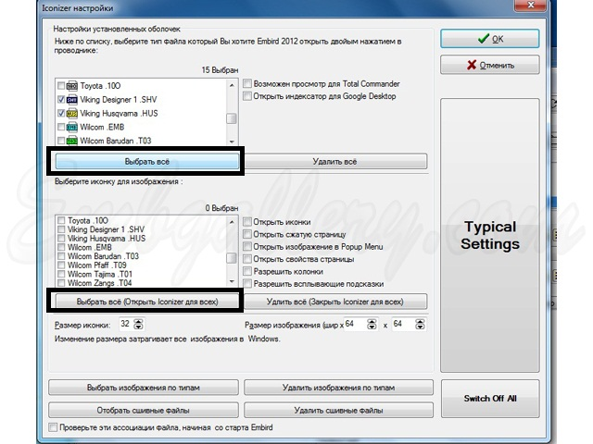

13. Далее программа предлагает приобрести дополнительные модули и почитать полезные советы. Чтобы эти окна не открывались при каждом запуске программы, снимите галочку с «Показывать при старте» и нажмите «Закрыть».

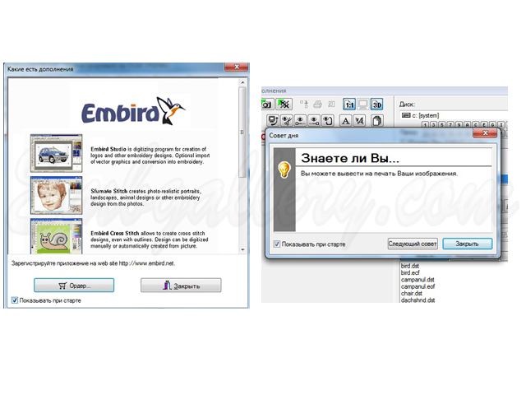
Если вы приобрели дополнительные плагины, которые не входят в состав основного модуля программы, необходимо установить их, запустив установочный файл двойным кликом мыши.

Программа готова к работе.

